Муниципальное казенное общеобразовательное учреждение
Шугурская средняя общеобразовательная школа

«ЛОГО-утро»
Педагогический проект в старшей
дошкольной группе

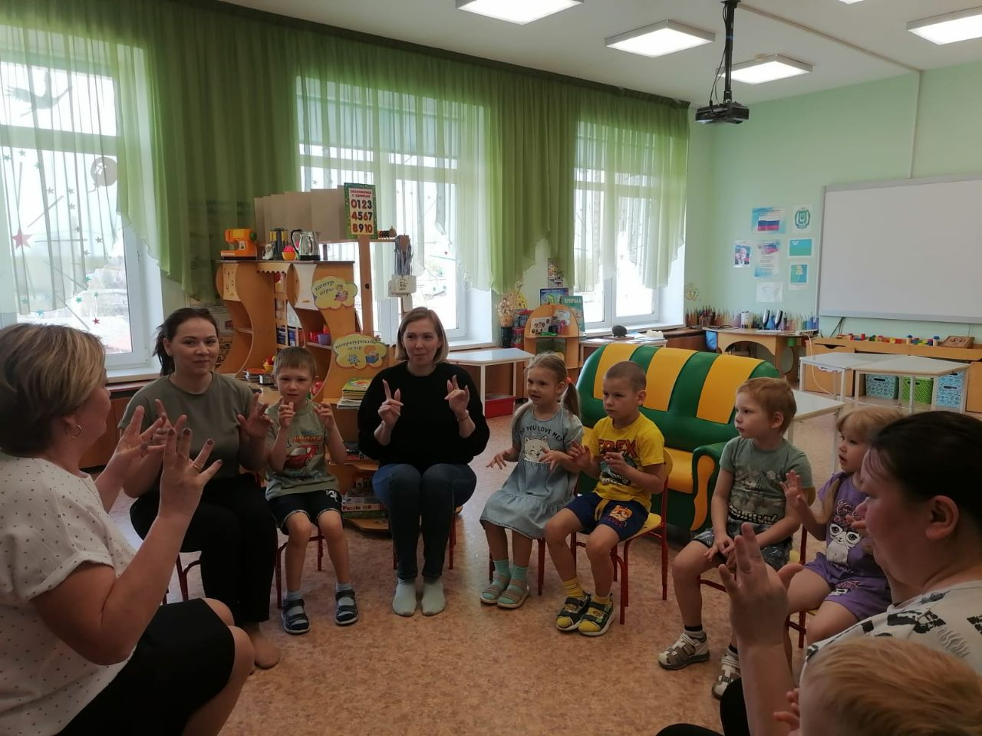

Автор работы:
Шмакова Людмила Германовна
учитель-логопед высшей
квалификационной категории
МКОУ Шугурской СОШ

Ссылка на видео-занятие

Шугур 2020-2024

Описание: проект разработан для реализации в старшей дошкольной группе. Данный материал будет полезен учителям-логопедам, воспитателям по формированию звуковой культуры речи у дошкольников

Вид проекта: практико-ориентированный, групповой, долгосрочный.
Продолжительность проекта: сентябрь-май

Цикличность: ежегодный
Участники проекта: дети старшей группы, учитель-логопед, воспитатель, родители.
Проблема: у детей старшего дошкольного возраста, как правило, недостаточно сформированы те или иные звуки речи, недостаточно сформированы другие речевые средства: выразительность , интонационность, словарный запас
Цель: активизация всех ресурсных сотавляющих производства речи: речедвигательных, речеслуховых, межполушарных механизмов, участвующих в производстве звукопроизношения и речи
Задачи:
Развивать мелкую моторику кистей рук.
Развивать артикуляционную моторику
Развивать фонематическое восприятие.
Развивать психические процессы у детей: восприятие, память, мышление.
Повысить эффективность коррекционной работы учителя-логопеда по постановке звуков.
Актуальность проекта:

Актуальность проекта «Логоутро» заключается в том, что важной задачей дошкольного образования на современном этапе является формирование у дошкольников потребности к овладению знаниями и способами действий с ними в соответствии с познавательными установками. Одно из решающих условий решения этой задачи -хорошо развитая речь ребенка. Развитие познавательной активности и самостоятельности подрастающего поколения зависит от того, насколько хорошо дошкольники овладеют родным языком, речевыми навыками и умениями.
Симптомы и признаки проблем в речи у детей могут быть следующими:
Задержка речевого развития: Ребенок может начать говорить позже, чем его сверстники. Он может иметь трудности в произношении звуков и слов, а также в понимании и использовании грамматики и словарного запаса.
Артикуляционные нарушения: Ребенок может заменять, искажать или опускать звуки в словах. Например, он может говорить «тити» вместо «кити» или «фуфать» вместо «сунуть». Это может затруднять понимание ребенка другими людьми.
Нарушения слоговой структуры: Ребенок может иметь трудности в разделении слов на слоги и упорядочении их правильно. Например, он может говорить «калок» вместо «колокол» или «тумоб» вместо «молоко».
Недостаток флюентности: Ребенок может иметь проблемы с плавностью речи, такие как заикание или обрывы в речи. Он может повторять слова или звуки, запинаться или делать паузы в неподходящих местах.
Трудности в понимании и использовании грамматики: Ребенок может иметь проблемы с пониманием и использованием правильных грамматических форм и конструкций. Например, он может говорить неправильные формы глагола (например, «я идут») или использовать неправильный порядок слов в предложении.
Ограниченный словарный запас: Ребенок может иметь ограниченный набор слов и терминов, что затрудняет его коммуникацию и выражение мыслей.
В основу проекта «Логоутро» заложены универсальные упражнения настраивающие детей на речь, на говорение, на коммуникации: активизируется артикуляция, просыпается голос, возрастает мотивация к говорению.
Утреннее время- самое продуктивное для проведения логопедической практики. Именно в утренние часы происходит максимальная отдача от наших воспитанников в ответ на логопедическое воздействие.
Обеспечение проектной деятельности: методическое (планирование, литература), материально-техническое (компьютер, дидактические пособия, игры, наглядный материал)
Формы работы: утренний круг, артикуляционная гимнастика, пальчиковая гимнастика, кинезиотерапия, игровые упражнения, вопросы и ответы, заучивание, рассказывание, пантомима.
Предполагаемый результат:
- Повышение речедвигательной функции у детей
- Расширение, активизация словарного запаса, развитие грамматического строя и связной речи у детей.
- Развитие фонематического восприятия, закрепление навыка правильного звукопроизношения..
- Повышение коммуникативных, творческих способностей детей.
- Развитие интонационных средств речи.
Этапы реализации проекта:
1 этап. Подготовительный
- Определение целей и задач проектной деятельности.
- Информирование воспитателей и родителей о проведении проекта.
- Распределение функциональных обязанностей между участниками проекта.
- Составление плана деятельности.
- Первичное обследование детей.
- Составление перспективного плана.
- Изготовление дидактических игр, схем, карточек.
- Изучение методической литературы.
2 этап. Основной
- Консультирование педагогов
- Семинар - практикум для родителей «Приемы постановки звукопроизношения у детей старшего дошкольного возраста»
- Индивидуальные консультации для родителей « Ваш путь к правильным звукам»
- Утренние тренинги с детьми
3 этап. Заключительный
- Практикум для родителей
- Мониторинг состояния звукопроизношения учителем –логопедом
- Независимый мониторинг звукопроизношения родителями

Реализация проекта
Структура утреннего тренинга «Лого-утро» с детьми

№ | Этапы тренинга | Продолжительность в минутах
 | Упражнения на общую моторику, логоритмика | 1-2 минуты
 | Пальчиковая гимнастика | 3 минуты
 | Артикуляционная гимнастика | 3 минуты
 | Звуковые лабиринты | 3 минуты
 | Кинезиологические упражнения | 3 минуты
 | Пальчиковый театр | 3 минуты
 | Микрофон чистых звуков | 3 минуты
 | Итого 18-20 минут

Ожидаемые результаты:
-Проект «Лого-утро» позволит реализовать поставленные задачи и цель.
- В результате проектной деятельности у детей повысится интерес к артикуляционным упражнениям, постановке звуков и контролю за их произношением
-У детей расширится словарный запас, закрепятся навыки правильного звукопроизношения, повысится коммуникативная функция речи.
-Разовьется интонирование

Используемая литература:
1. Александрова Т.В. Живые звуки, или Фонетика для дошкольников. - СПб.; «Детство- Пресс», 2005
2. Быкова И. А. Обучение детей грамоте в игровой форме: Методическое пособие. – СПб.: «ДЕТСТВО-ПРЕСС», 2005.
3. Кравченко И.В. Игры и упражнения со звуками и словами. – М.: Издательство «Гном-Пресс», 1998
4. Нищева Н. В. Конспекты подгрупповых логопедических занятий в старшей группе детского сада для детей с ОНР.— СПб.: ДЕТСТВО-ПРЕСС 2007.
5. Нищева Н. Играйка-грамотейка. — СПб., ДЕТСТВО-ПРЕСС, 2003.
6. Новоторцева Н.В. Учимся читать: обучение грамоте в детском саду и дома. – Ярославль, 1998.
7. Смоляная В.С. Картотека игр по обучению грамоте и чтению. – Мозырь: Содействие, 2010
8. Филичева Т., Чиркина Г. Устранение общего недоразвития речи у детей дошкольного возраста. — М., 2004.

